Funkcionalna specifikacija RfC-a

Naziv Izveštaja na srpskom | Kamatni list
Ime i prezime zaposlenog zaduženog za pisanje i testiranje RFC-a | Ivana Sekulić, Milica Pavković, Danka Marković, Valentina Labaš, Maja Nikolin, Branislava Laćarak, Slađana Varićak, Tijana Popržen, Sandra Đurović, Jelena Dubajić, Jasmina Gajić, Mirela Vuković
Datum finalne verzije RFC-a | 20.02.2019

Biznis cilj:
Ukratko objasniti svrhu izveštaja i navesti koji organizacioni deo banke će koristiti izveštaj.
Potrebno je napraviti dokument – kamatni list koji služi za pregled obračunatih kamata. Kamatni list predstavlja prikaz po deponentima/dužnicima u zavisnosti od vrste obračuna, period za koji se formira kamatni list ili na dan (uneti određeni datum i omogućiti prikaz/štampu svih kamatnih listova za zadati dan) i po komitentu (zadati CIF) , po partiji depozita,kredita, garancije ....uneti broj tekućeg računa, po OJ. Omogućiti snimanja u excel i pdf formatu. Omogućiti slanje obračuna na e-mail adrese klijenata. Kamatni list će se koristiti u Sektoru za poslovnu podršku i platni promet. Bez obzira na periodiku slanja (dnevno ili za period) sistem treba da prikaže sve kamatne obračune proknjižene za uneti datum/period za koje postoji uneta mejl adresa (uz mogućnost da se čekiraju kamatni obračuni koji treba da budu poslati + opcija svi) i da izvrši slanje kamatnog lista.(slanje kamatnog lista nije potrebno u delu fizičkih lica, imajući u vidu da ne postoji zakonska obaveza za slanje predmetnog dokumenta.

Lokacija/e izveštaja u trenutnom sistemu koje su sadržane u ovom RFC:
MK – Dinarski depoziti – 4.Izveštaji – L trajni kamatni list (depoziti PL)
PP – Obrada - 3.Kamate – Štampa kamatnog lista (avista depoziti i overnight depoziti PL)
MK – Dinarski krediti – 4.Izveštaji – L trajni kamatni list (depoziti PL)
PP – Računi učesnika – Okvirni krediti – Štampa kamatnog lista (kamata na okvirne kredite)
MK – KREDITI STANOVNIŠTVA – 4.Izveštaji – L trajni kamatni list

Zaglavlje na kamatnom listu sa podacima Banke treba da bude isto za sve proizvode :
Gornji desni ugao na dokumentu | Milentija Popovića 7b, 11070 Novi Beograd  žiro račun: 908-16001-87  PIB: 100001159; Matični broj: 07759231  call center: +381 (011) 310 88 88  imejl: kontakt_centar@bancaintesa.rs

Omogućiti pozivanje izveštaja po sledećim filterima:
Upišite tražene filtere u tabelu, podaci koju su upisani su dati kao primer (izbrišite ih):
NAZIV FILTERA | DETALJAN OPIS ŠTA FILTER OBUHVATA
Tip klijenta | Pravno lice, Fizičko lice
Modul | LC, CL, IC (avista, overnight,overdraft), BC...
Po proizvodu | Uneti proizvod (term deposit , tekući račun/din i dev avista , overnight, krediti , garancije, overdraft)
Datum od | Uneti datum knjiženja od
Datum do | Uneti datum knjiženja do
Po komponentama | Redovna kamata , zatezna kamata ,naknada......svi
Šifra klijenta | Zadati CIF (pravno lice, fizičko lice)
Regionalni centar | Izbor iz ponuđene liste: Svi, RC Beograd, RC Novi Sad .....
Pa partiji | Zadati br.partije/tekući račun
Reference number | Uneti reference number

Napomena za filter:
Ovde napišite ukoliko postoje neka pravila prilikom izbora filtera (npr. koji filteri su odmah popunjeni sa oznakom SVI).

Izveštaj treba da sadrži sledeće kolone:
Napisati kolone po redosledu koji će biti prikazan u izveštaju. Obavezno upisati naziv polja i ekrana u FC odakle će se određeni podatak čitati.
DEPOZITI oročeni
NAZIV KOLONE | DETALJAN OPIS ŠTA KOLONA PREDSTAVLJA | POLJE – NAZIV EKRANA U FC
Datum obračuna | Uneti željeni datum
Br.ID iz power aplikacije | ID iz power app. (podatak sa ugovora) | Power app.
podaci deponenta /dužnika (svi podaci da budu vidljivi na prvoj trećini dokumenta zbog pakovanja u koverte sa desnim prozorom) | Naziv klijenta  Adresa ulica i br.  Poštanski br. i mesto  Opština:  Interna šifra (CIF) :  Matični br.  PIB | STDCIF – polje:  Full name, address, postal code, postal code description,munucipalities description, Customer number CIF u delu Main polje Registration ID(MB, JMBG) , Tax number (PIB)
Broj partije oročenog depozita | Oročeni depozit | STDCUSTD
Valuta obračuna
Valuta zaduženja
Obračun br. | Br.kamatnog obračuna (PVR ili kamate)
Period za obračun | Od ....... do. .......
datum promene | Datum od – datum do (period) treba za zadati period da se vide svi datumi gde je bilo promena na osnovnom računu (sve promene uplate – isplate) na Principalu (glavnici) | ACDAUDTR – transaction detalis – obuhvata transakcije : Term deposit booking – TD princ; Deposit Topup – TD Princ; Deposit account liquidation – PMAT.
Broj dana | Period obračuna kamate (br.dana)
Stopa | % G – u zadatom periodu treba da se vide svi datumi gde je bilo promena kamatne stope kao i nova vrednost KS | STDCUSTD- tab Interest – datumi iz polja Effective date i vrednost KS iz UDE Values  STDCUSTD- tab Interest – datumi iz polja Effective date i vrednost KS iz UDE Values ukoliko ista postoji+važeći Rate Code za TD fizičkih lica
Duguje | Iznos u rsd ili druga valuta (sve promene na partiji)
Potražuje | Iznos u rsd ili druga valuta (sve promene na partiji)
Saldo | Iznos u rsd ili druga valuta (saldo poslednji dan u obračunu)
Osnovica | Iznos u rsd ili druga valuta | ACDAUDTR – uplata depozita +/- sve promene za zadati period to predstavlja osnovicu za obračun kamate
Kamata | Apsolutni iznos u rsd ili druga valuta | ACDAUDTR – transaction details - Event – ILIQ interest liquidation
Valuta | Oznaka valute (RSD,EUR,USD.....) | STDCUSTD – polje term deposit currency
Kamata | Apsolutni iznos u rsd ili drugoj valuti
Zaduženo (za indeksirane) ??? | Iznos u valuti u kojoj depozit
Napomena | Ovaj obračun je rađen na računaru i važi bez pečata i potpisa

U prilogu kamatni list za okvirni depozit (ima više uplata/isplata) a kamata se obračunava po isteku oročenja 00-431-01121225 i primer kamatnog lista za indexirani depozit din sa VK eur 00-431-16005175 (iskazane su obe valute RSD i EUR)
Za oročeni depozit : na kamatnom listu treba da se vide sve promene u toku meseca ili obračunskog perioda koje su se desile na kontu Principala.

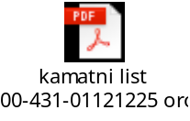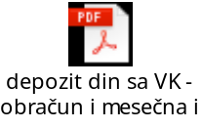

Napomena: u postojećem sistemu nismo imali kamatni list za avista i oročene dinarske i devizne depozite fizičkih lica.

Dinarska i devizna avista : sistemska vrednost iz Flexa : DLY_NET_VD_BAL ili MON_AVG_BAL

NAZIV KOLONE | DETALJAN OPIS ŠTA KOLONA PREDSTAVLJA | POLJE – NAZIV EKRANA U FC
Datum obračuna | Uneti željeni datum
Br.ID iz power aplikacije |  | Nema
podaci deponenta /dužnika (svi podaci da budu vidljivi na prvoj trećini dokumenta zbog pakovanja u koverte sa desnim prozorom) | Naziv klijenta  Adresa ulica i br.  Poštanski br. i mesto  Opština:  Interna šifra (CIF) :  Matični br.  PIB | STDCIF – polje:  Full name, address, postal code, postal code description,munucipalities description, Customer number CIF u delu Main polje Registration ID(MB) , Tax number (PIB)
Broj tekućeg računa klijenta | Br.tekućeg računa | STDCUSAC, STSCUSAC
Valuta obračuna | RSD/USD/EUR......
Valuta zaduženja
Obračun br. | Broj kamatnog obračuna (PVR ili kamate)
Period za obračun | Od ....... do. .......
datum promene | Ako je osnovica dnevno stanje onda se uzima sistemska vrednost iz Flexa DLY_NET_VD_BAL  Datum od – datum do (period) treba za zadati period da se vide svi datumi gde je bilo promena na osnovnom računu (zbirno za datum uplate – isplate , stanje na kraju dana)  Ako je osnovica mesečni prosek uzima se sistemska vrednost iz Flexa MON_AVG_BAL | Flex sistemska vrednost
Broj dana | Period obračuna kamate (br.dana)
Stopa | % G – u zadatom periodu treba da se vide svi datumi gde je bilo promena kamatne stope kao i nova vrednost KS | STDCUSAC- tab Interest – datumi iz polja Effective date i vrednost KS iz UDE Values
Duguje | Iznos u rsd ili druga valuta (sve promene na partiji)
Potražuje | Iznos u rsd ili druga valuta (sve promene na partiji)
Saldo | Iznos u rsd ili druga valuta (saldo poslednji dan u obračunu)
Osnovica | Iznos u rsd ili druga valuta | DLY_NET_VD_BAL ili  MON_AVG_BAL
Kamata | Apsolutni iznos u rsd ili druga valuta | ACDAUDTR – transaction details - Event – ILIQ interest liquidation
Valuta | Oznaka valute (RSD,EUR,USD.....) | STDCUSAC – polje currency
Kamata | Apsolutni iznos u rsd ili drugoj valuti
Zaduženo (za indeksirane) ??? | Iznos u valuti u kojoj depozit
Napomena | Ovaj obračun je rađen na računaru i važi bez pečata i potpisa

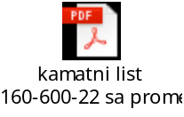

OVERNIGHT DEPOZITI sistemska vrednost iz Flexa: DLY_NET_VD_BAL
NAZIV KOLONE | DETALJAN OPIS ŠTA KOLONA PREDSTAVLJA | POLJE – NAZIV EKRANA U FC
Datum obračuna | Uneti željeni datum
Br.ID iz power aplikacije |  | Nema
podaci deponenta /dužnika (svi podaci da budu vidljivi na prvoj trećini dokumenta zbog pakovanja u koverte sa desnim prozorom) | Naziv klijenta  Adresa ulica i br.  Poštanski br. i mesto  Opština:  Interna šifra (CIF) :  Matični br.  PIB | STDCIF – polje:  Full name, address, postal code, postal code description,munucipalities description, Customer number CIF u delu Main polje Registration ID(MB) , Tax number (PIB)
Broj tekućeg računa klijenta | tekućeg računa | STDCUSAC, STSCUSAC,
Valuta obračuna | RSD/USD/EUR
Valuta zaduženja
Obračun br. | Br.kamatnog obračuna (PVR ili kamate)
Period za obračun | Od ....... do. .......
datum promene | osnovica je dnevno stanje onda se uzima sistemska vrednost iz Flexa DLY_NET_VD_BAL  Datum od – datum do (period) treba za zadati period da se vide svi datumi gde je bilo promena na osnovnom računu (zbirno za datum uplate – isplate)
Broj dana | Period obračuna kamate (br.dana)
Stopa | % G – u zadatom periodu treba da se vide svi datumi gde je bilo promena kamatne stope kao i nova vrednost KS | STDCUSAC- tab Interest – datumi iz polja Effective date i vrednost KS iz UDE Values
Duguje | Iznos u rsd ili druga valuta (sve promene na partiji)
Potražuje | Iznos u rsd ili druga valuta (sve promene na partiji)
Saldo | Iznos u rsd ili druga valuta (saldo poslednji dan u obračunu)
Osnovica | Iznos u rsd ili druga valuta
Kamata | Apsolutni iznos u rsd ili druga valuta | ACDAUDTR – transaction details - Event – ILIQ interest liquidation
Valuta | Oznaka valute (RSD,EUR,USD.....) | STDCUSAC – polje currency
Kamata | Apsolutni iznos u rsd ili drugoj valuti
Zaduženo (za indeksirane) ??? | Iznos u valuti u kojoj depozit/plasman
Napomena | Ovaj obračun je rađen na računaru i važi bez pečata i potpisa



STDCIF – podaci o klijentu za zaglavlje kamatnog lista
Full name, Corporate BIB deo adress and contact polja : postal code, place, adress, registration ID(MB), Tax number (PIB), Customer number CIF
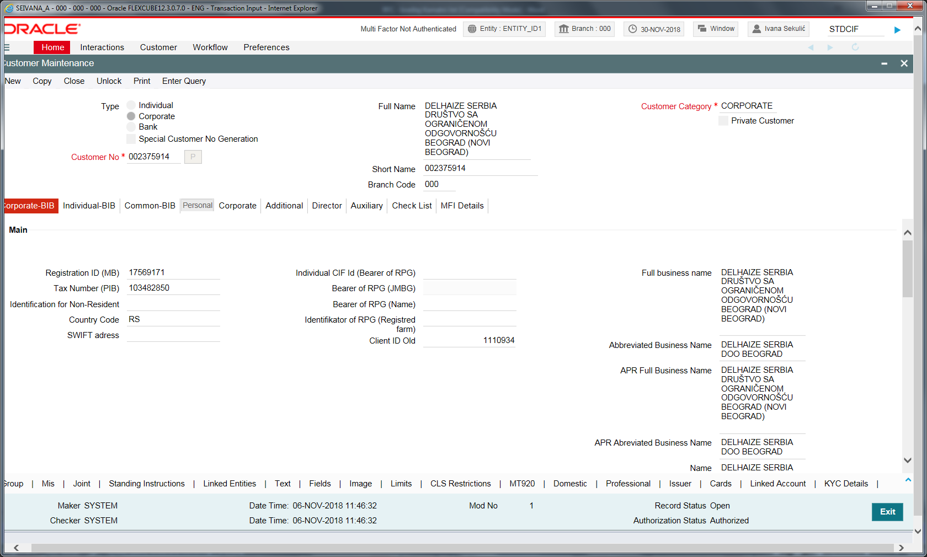

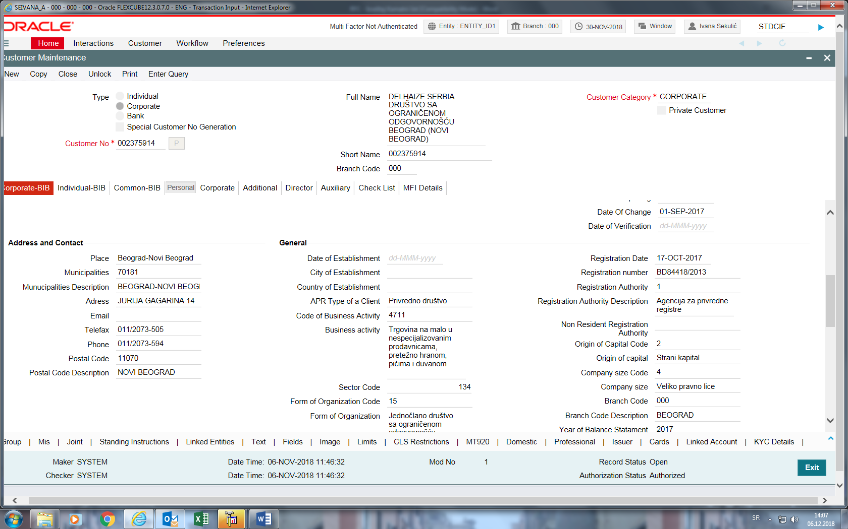

OVERDRAFT KREDITI – IC modul (CASA)
NAZIV KOLONE | DETALJAN OPIS ŠTA KOLONA PREDSTAVLJA | POLJE – NAZIV EKRANA U FC
Datum obračuna | Uneti željeni datum
Br.ID iz power aplikacije |  | Nema
podaci deponenta /dužnika (svi podaci da budu vidljivi na prvoj trećini dokumenta zbog pakovanja u koverte sa desnim prozorom) | Naziv klijenta  Adresa ulica i br.  Poštanski br. i mesto  Opština:  Interna šifra (CIF) :  Matični br.  PIB | STDCIF – polje:  Full name, address, postal code, postal code description,munucipalities description, Customer number CIF u delu Main polje Registration ID(MB, JMBG) , Tax number (PIB)
Broj tekućeg računa klijenta | Br.tekućeg računa | STDCUSAC, STSCUSAC
Valuta obračuna | RSD | STDCUSAC customer accounts maintenance polje:Currency
Valuta zaduženja | RSD
Obračun br. | Broj kamatnog obračuna (kamate)
Period za obračun | Od ....... do. .......
datum promene | Kod overdrafta na kamatnom listu treba prikazati samo minusno stanje na kraju dana za tekuće račune koji imaju aktivan proizvod u Interest tabu ODPL,ODMK, ODFL (stanje na tekućem računu u Flexu balance < 0).  Kamatnim listom obuhvatiti period Datum od – datum do i prikazati sva minusna stanja po datumima (polje osnovica) | STDCUSAC-Interest – Product code: ODPL,ODMK, ODFL (product details čekirano – Open)
Broj dana | Period obračuna kamate (br.dana)
Stopa | % G product code ODPL, ODFL i %M product code ODMK – u zadatom periodu treba da se vide svi datumi gde je bilo promena kamatne stope kao i nova vrednost KS | STDCUSAC- tab Interest – datumi iz polja Effective date i vrednost KS iz UDE Values (zatezna i redovna kamata).
Metod obračuna | Proporcionalni, konformni
Duguje | Iznos u rsd (osnovica)
Potražuje | nema
Saldo | Stanje na TR u rsd (stanje u rsd koliko je u korišćenju na kraju dana) | STDCUSAC –Amounts and dates polje Current DR(stanje u korišćenju)
Osnovica | Stanje na TR u rsd (stanje u rsd koliko je u korišćenju na kraju dana) | STDCUSAC –Amounts and dates polje Current DR (stanje u korišćenju)
Kamata | Apsolutni iznos u rsd | stanje na kontu accruala redovne kamate , accoun ting roles :ODPL-ACCR-1, ODMK-ACCR-1 ; ( 1902206), ODFL-ACCR-1 (1906603) i zatezne kamate , accountig roles ODPL-ACCR-2; ODMK-ACCR-2 (0202206), ODFL-ACCR-2 (0206606) ukupna OBRAČUNATA vrednost se vidi u tabu Amounts and dates u polju Accrued Dr
Valuta | Oznaka valute RSD | 1
Kamata | Apsolutni iznos u rsd
Zaduženo (za indeksirane) | nema
Napomena | Ukoliko do prijema ovog obračuna obaveza nije izmirena, molimo Vas da sredstva obezbedite na svom tekućem računu, za koji ste dali saglasnost za naplatu obaveza po overdraft kreditu.  Hvala Vam što uredno i blagovremeno izmirujete svoje obaveze.  Ovaj obračun je rađen na računaru i važi bez pečata i potpisa  Oslobođeno plaćanja poreza na dodatu vrednost u skladu s čl.25 Zakona o PDV.
FC front end screen:
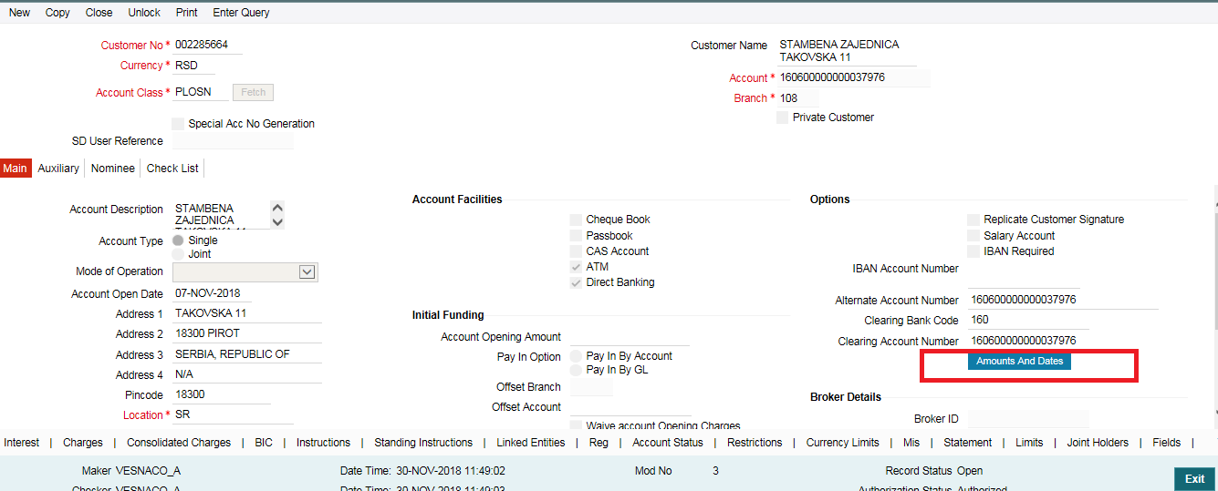+
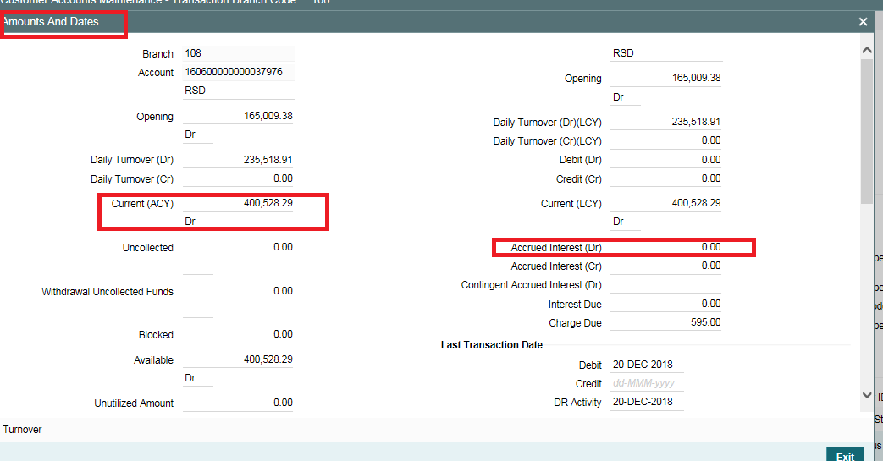

Izgled Kamatni list za overdraft:
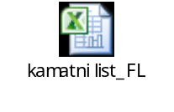

KREDITI

Za komponetu MAIN INTEREST, PERIODIC FEE
NAZIV KOLONE | DETALJAN OPIS ŠTA KOLONA PREDSTAVLJA | POLJE – NAZIV EKRANA U FC
Datum obračuna | Datum obračuna u formi dd.mm.yyy. Potrebno je prikazati samo INTP događaja, odnosno dospeće po amort planu | Value Date /CLDEVTQR
Br.Ugovora -kreditna partija | ID iz power app. Za kredite realizovane u FC, ili broj kreditne partije iz KDP-a. Podaci će se nalaziti u polju Application Number u FC-u. | Application Number/CLDACCNT
Podaci dužnika (svi podaci da budu vidljivi na prvoj trećini dokumenta zbog pakovanja u koverte sa desnim prozorom) | Naziv klijenta  Adresa ulica i br.  Poštanski br. i mesto  Opština:  Interna šifra (CIF) :  Matični br.  PIB | STDCIF – polje:  Full name, address, postal code, postal code description,munucipalities description, Customer number CIF u delu Main polje Registration ID(MB) , Tax number (PIB) (bitno je da ostanu ova polja jer se podaci šalju externo u TPC na štampu kam.listova i slanje PTT-om)
Broj partije u FC ili tekućeg računa klijenta | Broj partije Kredita u FC | Account number/CLDACCNT
Valuta obračuna |  | Potrebno je prikazati podatak iz prometnih tabela
Valuta zaduženja |  | Potrebno je prikazati podatak iz prometnih tabela
Metod obračuna | Primenjeni metod obračuna proporcionalni, komforni (comp/prop) | Formula koja je upisana na nivou interesne komponente MAIN_INT_FRM_EMI,  MIN_INT_FRM_SIMPLE  MAIN_INT_FRM_COMPEMI,  MAIN_INT_FRM_COMPSIM
Obračun br. |  | Potrebno je prikazati podatak iz prometnih tabela
Period za obračun | Od ....... do. ........ obračunski period | Schedule Start Date - Schedule Date for component MAIN_INT, PERIODIC FEE /screen CLDACCNT
datum promene | Datum od – datum do (period) treba za zadati period da se vide svi datumi gde je bilo promena na osnovnom računu (sve promene uplate – isplate) | Stanje-promene iz prometnih tabela za taj period
Broj dana | Period obračuna kamate (br.dana) . Razlika između Schedule Start Date - Schedule Date
Stopa | % G – u zadatom periodu treba da se vide svi datumi gde je bilo promena kamatne stope kao i nova vrednost KS | Podatak prikazati iz prometnih tabela
Duguje | Iznos u rsd ili druga valuta (sve promene na partiji) | Stanje-promene iz prometnih tabela za taj period
Potražuje | Iznos u rsd ili druga valuta (sve promene na partiji) | Stanje-promene iz prometnih tabela za taj period
Saldo | Iznos u rsd ili druga valuta (saldo poslednji dan u obračunu) | Stanje iz prometnih tabela na taj period
Osnovica | Iznos osnovice za obračun kamate (saldo u tekućem datumu) | Stanje iz prometnih tabela na taj dan
Kamata/naknada | Apsolutni iznos u rsd ili druga valuta | Stanje iz prometnih tabela za taj period
Valuta | Oznaka valute (RSD,EUR,USD.....) | Account Currency za INTP event/screen CLDEVTQR
Kamata /naknada –ukupno za uplatu | Apsolutni iznos u rsd ili drugoj valuti | Za RSD kredite : Log Local Currency Amount za INTP event/screen CLDEVTQR, a za indeksirane kredite: Log Foreign Currency Amount za INTP event/screen CLDEVTQR
Napomena | Ukoliko je kao settlement račun uvezana klasa CASA računa različita od klase PLSERV tekst može da bude:  Ukoliko do prijema ovog obračuna obaveza nije izmirena, molimo Vas da sredstva obezbedite na svom tekućem računu, za koji ste dali saglasnost za naplatu obaveza po ovom kreditu.  Hvala Vam što uredno i blagovremeno izmirujete svoje obaveze.  Ukoliko je kao settlement račun uvezana klasa CASA računa PLSERV tekst može da bude:  Molim vas da uplatu izvršite na račun Banke broj ___________ sa pozivom na broj generisan broj iz servisnog računa.  Hvala Vam što uredno i blagovremeno izmirujete svoje obaveze.  Oslobođeno plaćanja poreza na dodatu vrednost u skladu sa članom 25 zakona o PDV-  Ovaj obračun je rađen na računaru i važi bez pečata i potpisa

*(ovo popunjavati za indeksirane kredite)

Izgled kamatnog lista:


-KREDITI
Za sve PEN komponete
NAZIV KOLONE | DETALJAN OPIS ŠTA KOLONA PREDSTAVLJA | POLJE – NAZIV EKRANA U FC
Datum obračuna | Datum obračuna u formi dd.mm.yyy. | Value Date / CLDEVTQR
Br.Ugovora -kreditna partija | ID iz power app. Za kredite realizovane u FC, ili broj kreditne partije iz KDP-a. Podaci će se nalaziti u polju Application Number u FC-u. | Application Number/CLDACCNT
podaci dužnika (svi podaci da budu vidljivi na prvoj trećini dokumenta zbog pakovanja u koverte sa desnim prozorom) | Naziv klijenta  Adresa ulica i br.  Poštanski br. i mesto  Opština:  Interna šifra (CIF) :  Matični br.  PIB | STDCIF – polje:  Full name, address, postal code, postal code description,munucipalities description, Customer number CIF u delu Main polje Registration ID(MB) , Tax number (PIB) (bitno je da ostanu ova polja jer se podaci šalju externo u TPC na štampu kam.listova i slanje PTT-om)
Broj partije U FC ili tekućeg računa klijenta | Broj partije Kredita/ garancije.. u FC | Account number/CLDACCNT
Valuta obračuna |  | Potrebno je prikazati podatak iz prometnih tabela
Valuta zaduženja |  | Potrebno je prikazati podatak iz prometnih tabela
Metod obračuna | Primenjeni metod obračuna proporcionalni, komforni (comp/prop) | Formula koja je upisana na nivou interesne komponente MAIN_INT_FRM_EMI,  MIN_INT_FRM_SIMPLE  MAIN_INT_FRM_COMPEMI,  MAIN_INT_FRM_COMPSIM
Obračun br. |  | Potrebno je prikazati podatak iz prometnih tabela
Period za obračun | Od ....... do. ........ iz prometnih tabela | Iz prometnih tabela
datum promene | Datum od – datum do (period) treba za zadati period da se vide svi datumi gde je bilo promena na dospeloj obaveze (sve promene uplate – isplate) | Stanje-promene iz prometnih tabela za taj period
Broj dana | Period obračuna kamate (br.dana između evidentiranih promena)
Stopa | % G – u zadatom periodu treba da se vide svi datumi gde je bilo promena kamatne stope kao i nova vrednost KS | Podatak prikazati iz prometnih tabela
Duguje | Iznos u rsd ili druga valuta (sve promene na partiji) | Stanje-promene iz prometnih tabela za taj period
Potražuje | Iznos u rsd ili druga valuta (sve promene na partiji) | Stanje-promene iz prometnih tabela za taj period
Saldo | Iznos u rsd ili druga valuta (saldo poslednji dan u obračunu) | Stanje iz prometnih tabela na taj period
Osnovica | Iznos osnovice za obračun zatezne kamate (saldo u tekućem datumu) | Stanje iz prometnih tabela na taj dan
Kamata | Apsolutni iznos u rsd ili druga valuta  S obzirom da je obračun zatezene kamate dnevni ukoliko se povuče kamatni list npr(mesec dana) sistem treba da prikaže na jednom kamatnom obračunu zbir za taj period. | Stanje iz prometnih tabela za taj period
Valuta | Oznaka valute (RSD,EUR,USD.....) | Account Currency event/screen CLDEVTQR
Kamata –ukupno za uplatu | Apsolutni iznos u rsd ili drugoj valuti | Za RSD kredite : Log Local Currency Amount za INTP event/screen CLDEVTQR, a za indeksirane kredite: Log Foreign Currency Amount za INTP event/screen CLDEVTQR
Napomena | Ukoliko je kao settlement račun uvezana klasa CASA računa različita od klase PLSERV tekst može da bude:  Ukoliko do prijema ovog obračuna obaveza nije izmirena, molimo Vas da sredstva obezbedite na svom tekućem računu, za koji ste dali saglasnost za naplatu obaveza po ovom kreditu.  Hvala Vam što uredno i blagovremeno izmirujete svoje obaveze.  Ukoliko je kao settlement račun uvezana klasa CASA računa PLSERV tekst može da bude:  Molim vas da uplatu izvršite na račun Banke broj ___________ sa pozivom na broj generisan broj iz servisnog računa.  Hvala Vam što uredno i blagovremeno izmirujete svoje obaveze.  Oslobođeno plaćanja poreza na dodatu vrednost u skladu sa članom 25 zakona o PDV-  Ovaj obračun je rađen na računaru i važi bez pečata i potpisa

Izgled kamatnog lista:


KREDITI
Za komponetu DISBURSEMENT FEE
NAZIV KOLONE | DETALJAN OPIS ŠTA KOLONA PREDSTAVLJA | POLJE – NAZIV EKRANA U FC
Datum obračuna | Datum obračuna u formi dd.mm.yyy. Potrebno je prikazati samo naknade proknjižene po osnovu DISB događaja | Value Date / CLDEVTQR
Br.Ugovora -kreditna partija | ID iz power app. Za kredite realizovane u FC, ili broj kreditne partije iz KDP-a. Podaci će se nalaziti u polju Application Number u FC-u. | Application Number/CLDACCNT
Podaci dužnika (svi podaci da budu vidljivi na prvoj trećini dokumenta zbog pakovanja u koverte sa desnim prozorom) | Naziv klijenta  Adresa ulica i br.  Poštanski br. i mesto  Opština:  Interna šifra (CIF) :  Matični br.  PIB | STDCIF – polje:  Full name, address, postal code, postal code description,munucipalities description, Customer number CIF u delu Main polje Registration ID(MB) , Tax number (PIB) (bitno je da ostanu ova polja jer se podaci šalju externo u TPC na štampu kam.listova i slanje PTT-om)
Broj partije U FC ili tekućeg računa klijenta | Broj partije Kredita/ garancije.. u FC | Account number/CLDACCNT
Valuta obračuna |  | Potrebno je prikazati podatak iz prometnih tabela
Valuta zaduženja |  | Potrebno je prikazati podatak iz prometnih tabela
Obračun br. |  | Potrebno je prikazati podatak iz prometnih tabela
Datum obračuna | Datum knjiženja naknade | Transaction date za DISB event /screen CLDEVTQR
Stopa | Procenat ili fiksni iznos iz UDE | Podatak prikazati iz prometnih tabela
Osnovica | Iznos osnovice za obračun naknade | Stanje iz prometnih tabela na taj dan
Naknada | Apsolutni iznos u rsd ili druga valuta | Stanje iz prometnih tabela za taj period
Valuta | Oznaka valute (RSD,EUR,USD.....) | Account Currency za DISB event/screen CLDEVTQR
Naknada –ukupno za uplatu | Apsolutni iznos u rsd ili drugoj valuti | Za RSD kredite : Log Local Currency Amount za DISB event/screen CLDEVTQR, a za indeksirane kredite: Log Foreign Currency Amount za DISB event/screen CLDEVTQR
Napomena | Ukoliko je kao settlement račun uvezana klasa CASA računa različita od klase PLSERV tekst može da bude:  Ukoliko do prijema ovog obračuna obaveza nije izmirena, molimo Vas da sredstva obezbedite na svom tekućem računu, za koji ste dali saglasnost za naplatu obaveza po ovom kreditu.  Hvala Vam što uredno i blagovremeno izmirujete svoje obaveze.  Ukoliko je kao settlement račun uvezana klasa CASA računa PLSERV tekst može da bude:  Molim vas da uplatu izvršite na račun Banke broj ___________ sa pozivom na broj generisan broj iz servisnog računa.  Hvala Vam što uredno i blagovremeno izmirujete svoje obaveze.  Oslobođeno plaćanja poreza na dodatu vrednost u skladu sa članom 25 zakona o PDV-  Ovaj obračun je rađen na računaru i važi bez pečata i potpisa

Izgled kamatnog lista:


Obračuni naknade u LC (Letter of credit) modulu

NAZIV KOLONE | DETALJAN OPIS ŠTA KOLONA PREDSTAVLJA | POLJE – NAZIV EKRANA U FC
Datum obračuna | Datum zaduženja obračuna | Value Date sa screen-a CSDACENT
Br.ID iz power aplikacije
podaci deponenta /dužnika (svi podaci da budu vidljivi na prvoj trećini dokumenta zbog pakovanja u koverte sa desnim prozorom) | Naziv klijenta  Adresa ulica i br.  Poštanski br. i mesto  Opština:  Interna šifra (CIF) :  Matični br.  PIB | STDCIF – polje:  Full name, address, postal code, postal code description,munucipalities description, Customer number CIF u delu Main polje Registration ID(MB) , Tax number (PIB)
Broj partije ili tekućeg računa klijenta | Broj partije garancije ili akreditiva | Contract Reference/User reference se nalazi na screen-u LCDTRONL
Valuta obračuna | RSD/USD/EUR | Currency na screen-u LCDTRONL
Valuta zaduženja | RSD/USD/EUR | Account Ccy u screen-u CSDACENT
Obračun | Naziv komponente na koju se obračun odnosi | Charges (troškovi) polje Description u screen-u CFDCHGCE  Commissions (provizije) polje Class Description u screen-u CFDCOMCL
Stopa | Stopa se popunjava samo za Amaunt_tag LGISINSCOM_LIQD; LGAMRSDCOM _LIQD; LGAMFCYCOM_LIQD; LGISFCYCOM_LIQD iz screena CSDACENT | Na screen-u LCDTRONL na tabu Commission polje Rate
Osnovica | Iznos u rsd ili druga valuta | Amount sa screena LCDTRONL
Valuta | Oznaka valute (RSD,EUR,USD.....) | Account Ccy u screen-u CSDACENT
Zaduženo (za indeksirane) ??? | Iznos u valuti u kojoj plasman | Foreign Currency Amount sa Screena CSDACENT ali iz polja koje je C iz kolone (Dr/Cr) (ovo polje se prikazuje samo ukoliko je na navedenom screenu popunjeno)
Naknada | Apsolutni iznos u rsd ili druga valuta | Local Currency Amount sa screena CSDACENT
Napomena | Ovaj obračun je rađen na računaru i važi bez pečata i potpisa

Obračuni naknade u BC (Bills and collections) modulu

NAZIV KOLONE | DETALJAN OPIS ŠTA KOLONA PREDSTAVLJA | POLJE – NAZIV EKRANA U FC
Datum obračuna | Datum zaduženja obračuna | Value Date sa screen-a CSDACENT
Br.ID iz power aplikacije
podaci deponenta /dužnika (svi podaci da budu vidljivi na prvoj trećini dokumenta zbog pakovanja u koverte sa desnim prozorom) | Naziv klijenta  Adresa ulica i br.  Poštanski br. i mesto  Opština:  Interna šifra (CIF) :  Matični br.  PIB | STDCIF – polje:  Full name, address, postal code, postal code description,munucipalities description, Customer number CIF u delu Main polje Registration ID(MB) , Tax number (PIB)
Broj partije ili tekućeg računa klijenta | Broj partije garancije ili akreditiva | Contract Reference/User reference se nalazi na screen-u BCDTRONL
Valuta obračuna | RSD/USD/EUR | Currency na screen-u BCDTRONL
Valuta zaduženja | RSD/USD/EUR | Account Ccy u screen-u CSDACENT
Obračun | Naziv komponente na koju se obračun odnosi | Charges (troškovi) polje Description u screen-u CFDCHGCE  Commissions (provizije) polje Class Description u screen-u CFDCOMCL
Osnovica | Iznos u rsd ili druga valuta | Outstanding Amount sa screena BCDTRONL
Valuta | Oznaka valute (RSD,EUR,USD.....) | Account Ccy u screen-u CSDACENT
Zaduženo (za indeksirane) ??? | Iznos u valuti u kojoj plasman | Foreign Currency Amount sa Screena CSDACENT ali iz polja koje je C iz kolone (Dr/Cr) (ovo polje se prikazuje samo ukoliko je na navedenom screenu popunjeno)
Naknada | Apsolutni iznos u rsd ili druga valuta | Local Currency Amount sa screena CSDACENT
Napomena | Ovaj obračun je rađen na računaru i važi bez pečata i potpisa

Napomena za izgled izveštaja:
Ovde napišite ukoliko postoje neke posebne „želje“ za izgledom izveštaja npr. da ima opciju drop down (+/- u excelu).

Da li izveštaj sadrži finansijske podatke o klijentima za koje je u Pristupnici čekirana opcija „Zaštićeni podaci“: DA
Format izveštaja: Napisati specifičnosti ukoliko postoje.

Primeri iz Flex Cube:
Obavezno dostavite primere koji su uneti u Flex Cube aplikaciji (broj contract-a, reference number, slika summary screen-a i sl).

